

Regione BASILICATA
DIPARTIMENTO AMBIENTE E TERRITORIO
Ufficio Prevenzione e Controllo Ambientale

CAPITOLATO TECNICO DELLE APPARECCHIARURE

RETI DI MONITORAGGIO ARIA E ACQUA

APPARECCHIATURE INFORMATICHE

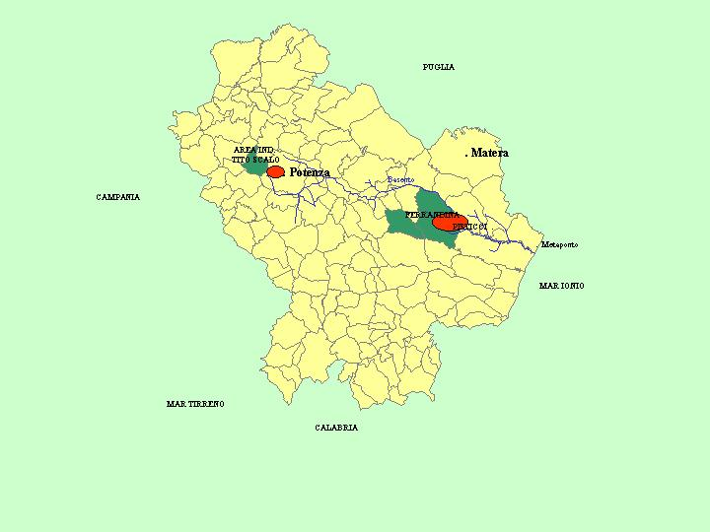

1.1 Computer portatile

Caratteristiche tecniche:

- Chipset Intel 845 MP – 400 MHz FSB;
- processore mobile Intel Pentium 4-M 2.2 GHz;
- memoria 1024 MB 266 MHz DDR RAM (2 x 512);
- controller grafico 4XAGP 32 Mb o 64 Mb DDR dedicato e non integrato nel chipset;
- display a Matrice Attiva 14.1” TFT SXGA (1400 x 1050) o 16.1” TFT UXGA (1600 x 1200);
- modem 56K-V92 interno e scheda di rete NIC Ethernet 10/100 integrata;
- 2 slot PCMCIA tipo II ( o tipo III);
- 3.5” 1.44 MB Floppy Drive;
- lettore DVD + masterizzatore CDRW Combo;
- 1 porta parallela, 1 seriale, 1 porta mouse/tastiera, uscita video, 1 porta USB, porta IrDA 1.1 (Fast IR) infra-red, 1 S-Video port ;
- doppio dispositivo di puntamento Integrato; TouchPad + Track Stick;
- sistema audio con speakers integrati;
- batteria Smart Advanced Lithium Ion con ExpressCharge – 8 cell Garanzia 1 anno;
- sistema operativo: Microsoft Windows XP Professional in italiano su CD e con licenza d’uso;
- Microsoft Office XP Professional in italiano su CD e con licenza d’uso;
- AntiVirus;
- borsa;
- garanzia e sicurezza in caso di danni accidentali: 3 anni on site;
- accessori: alimentatore A/C di ricambio, batteria intelligente agli Ioni di Litio di ricambio.

Nota: si preferiscono configurazioni proposte da case produttrici a livello internazionale (HP, IBM, DELL……).

1.2 Computer fisso

Caratteristiche tecniche:

- Chipset Intel 845PE 533 MHz FSB;
- processore Intel Pentium 4 2.5 GHz (533 MHz system Bus);
- memoria 768 MB DDR RAM 333MHz;
- disco fisso 80GB IDE;
- 4 slots PCI, 6 USB, 1 AGP;
- 3.5” 1.44 MB Floppy Disk;
- chassis mini tower;
- scheda di rete 10/100 integrata;
- scheda video 64 Mb Ti4200 GeForce4;
- monitor LCD di almeno 17” Flat Panel;
- CD RW 40x/10x/40x;
- DVD-ROM 16x con supporto software MPEG2;
- scheda audio sound blaster live;
- casse stereo;
- modem data/fax/voice/ V92;
- scheda PCI numerica IEEE 1394 FIREWIRE;
- tastiera 105 tasti ver. italiana + mouse;
- sistema operativo: Microsoft Windows XP Professional in italiano su CD e con licenza d’uso;
- Microsoft Office XP Professional in italiano su CD e con licenza d’uso;
- AntiVirus;
- Garanzia 3 anni on site;
- 3 Dual Speed Hub 5 Porte (5x10/100 base TX) 100 Mbit.

Nota: si preferiscono configurazioni proposte da case produttrici a livello internazionale (HP, IBM, DELL……).

1.3 Stampante a getto d’inchiostro a colori

Caratteristiche tecniche:

- qualità di stampa nero : 600x600 dpi;
- qualità di stampa colore : fino a 2400 dpi;
- formato di stampa A3;
- velocità di stampa a colori: fino a 5 ppm;
- stampa fronte/retro;
- connessione: parallela e USB;
- compatibilità software: Win e Mac;
- garanzia 1 anno;
- estensione della garanzia a 3 anni on site;
- accessori: kit di cartucce di ricambio.

1.4 Stampante laser a colori

Caratteristiche tecniche:

- qualità di stampa 600x600 dpi;
- formato di stampa A4;
- velocità di stampa a colori: fino a 16 ppm;
- connessione: parallela e USB;
- memoria: 64 MB;
- alloggiamenti di memoria/DIMM: 3 slot;
- collegamento rete opzionale;
- compatibilità software: Win e Mac;
- garanzia 1 anno;
- estensione della garanzia a 3 anni on site;
- accessori: toner di ricambio.

1.5 Fotocamera digitale

Caratteristiche tecniche:

- display LCD con mirino ottico non inferiore a 1,5'' a colori;
- sensore pixel CCD di almeno 3.1 megapixel;
- sensore ad infrarossi;
- risoluzione di almeno 2160x1440;
- zoom ottico e digitale;
- messa a fuoco automatica con possibilità di impostazione manuale e funzione macro;
- sensibilità ISO 100, 200, 400;
- dimensione file JPEG non inferiore a 2000Kb;
- numero scatti alla risoluzione massima, qualità massima;
- flash incorporato;
- durata media (h) delle batterie (standard) con uso normale non inferiore a 119 min;
- interfaccia scheda di memoria di almeno 16Mb e USB;
- uscita video;
- sistemi operativi Win/Mac;
- batteria ricaribile e caricabatteria;
- adattatore di rete;
- cavi di connessione video e USB inclusi;
- software: MGI PhotoSuite, MGI VideoSuite, driver USB su CD con licenza d’uso;
- manuali d'istruzione in lingua Italiana;
- borsa e custodia subacquea;
- specificare durata della garanzia.

1.6 Videocamera digitale

Caratteristiche tecniche:

- zoom digitale con fattore d'ingrandimento;
- monitor anteprima LCD a colori non inferiore a 2,5";
- stabilizzatore di immagine di tipo elettronico;
- audio stereofonico;
- messa a fuoco automatica con possibilità di impostazione manuale e funzione macro;
- sensore d'immagine CCD con tecnologia HAD da 1/4" non inferiore a 1 Megapixel;
- mirino a colori;
- zoom ottico con fattore d'ingrandimento;
- sensibilità elevata;
- bilanciamento del bianco automatico;
- effetti di dissolvenza non inferiori a 7;
- effetti Speciali non inferiori a 8;
- ripresa nitida anche in condizioni di totale oscurità;
- modalità scatto fotografico di almeno 1152x864 pixel;
- supporto di registrazione da un minimo di 16 Mb;
- scarico di foto al PC tramite porta USB (cavo e software forniti);
- funzioni: Time, Data Code, bilanciamento controluce, possibilità di registrazione in modalità Long Play;
- registrazione e la riproduzione audio stereo digitale PCM con frequenza di Campionamento in un range minimo di 12 bit/32 kHz - 16 bit/48 kHz;
- caratteristiche audio: registrazione PCM, presa per cuffia e ingresso per microfono supplementare;
- connessioni speciali: uscita USB per il trasferimento di fotogrammi al PC, presa LANC, ingresso video analogico (software fornito);
- batteria Info Lithium NP-FM30, con visualizzazione sul display della videocamera delle informazioni relative allo stato di carica della batteria;
- manuali d'istruzione in lingua Italiana;
- borsa;
- specificare durata della garanzia.

Quadro di riepilogo

Elenco / costo Apparecchiature monitoraggio acqua - suolo | B
Descrizione Attrezzature | Q.tà
 | UNITA’
Computer Portatili | 3+1
Computer Fisso | 2+1
Stampante Laser | 1+1
Stampante Getto D’inchiostro | 1+1
Fotocamera Digitale | 1
Software (pacchetto Office) | 1
Batterie Portatili – Gruppo Di Continuita’ | 2
Pen USB | 5
Videocamera Digitale | 1
Totale B (FORNITURA E POSA IN OPERA ) | Euro 28.900,00

